EL CUBO DE SOMA
9°.1 y 9°2
OBJETIVO:
- El Cubo de Soma, al igual que Tangram, posibilita el desarrollo del Pensamiento Espacial y los Sistemas Geométricos por las múltiples aplicaciones en las construcciones de las figuras tridimensionales, del estudio de los ángulos en el espacio, la semejanza de figuras, la invariabilidad del volumen, el estudio de los conjuntos cóncavos y convexos en el tres dimensiones y otras muchas aplicaciones. Permite potencializar el razonamiento y la lógica matemática, al igual que las formas geométricas en el espacio.
- Cubo de Soma posibilitan la construcción del Pensamiento Métrico y los Sistemas de Medida. Las actividades presentan una serie de alternativas sobre perímetros, longitudes, superficies, aristas y otros.

HISTORIA DEL MATERIAL:
El Cubo de Soma fue diseñado por Piet Hein (1.905 – 1.996), un filósofo, poeta y científico danés en 1936.
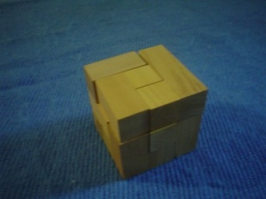
El Cubo Soma, es un rompecabezas geométrico tridimensional, formado por los seis tetracubos menos regulares y un tricubo no lineal, que son todas las figuras cóncavas que podemos formar con 3 ó 4 cubos pequeños adosados por una cara. Las siete figuras del soma se pueden identificar con un número o con una letra, ellas permiten construir un cubo, el cuál tiene más de 240 formas de resolverlo, además se puede formar una gran colección de figuras, desde formas geométricas, hasta figuras de animales, muebles, arquitecturas, etc.

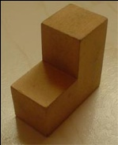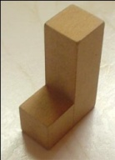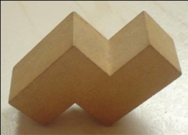
1.- Triómino plano en forma de L 2.- Tetrómino plano en forma de L 3.- Tetrómino plano en forma de Z

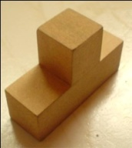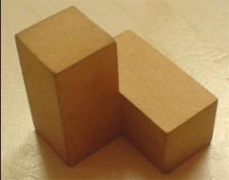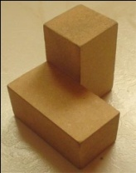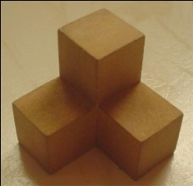
4.- Tetrominó plano 5- Tetrominó tridimensional 6- Tetrominó tridimensional 7- Tetrominó tridimensional
En forma de T. de forma helicoidal dextrógira de forma helicoidal levógira de forma de tripode

ACTIVIDAD:
Construir con las piezas del Cubo de Soma las siguientes figuras, estudiar en ellas: Volúmenes, áreas superficiales, aristas, longitudes, vistas laterales, y otros conceptos geométricos que se presentan en ellas.

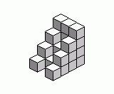  1 | 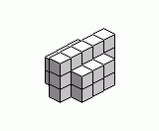  2 |  | 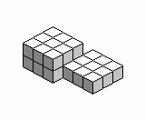  3 |  | 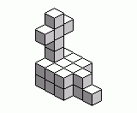  4
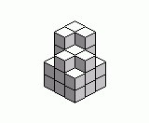  5 |  | 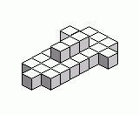  6 |  | 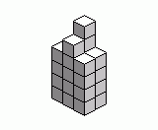  7 |  | 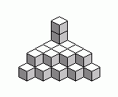  8
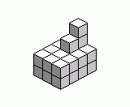  9 |  | 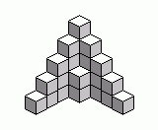  10 |  | 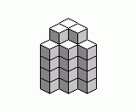  11 |  | 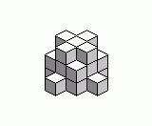  12
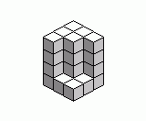  13 |  | 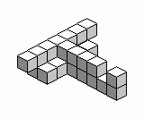  14 |  | 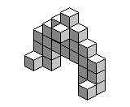  15 |  | 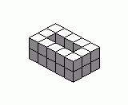  16
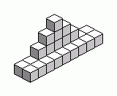  17 |  | 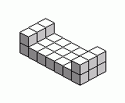  18 |  | 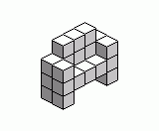  19 |  | 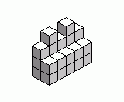  20
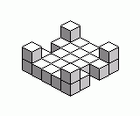  21 |  | 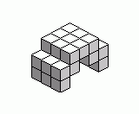  22 |  | 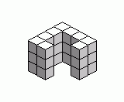  23 |  | 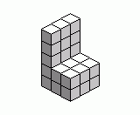  24
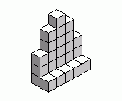  25 |  | 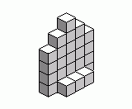  26 |  | 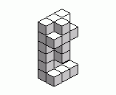  27 |  | 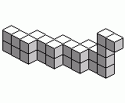  28
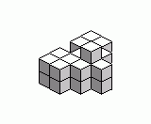  29 |  | 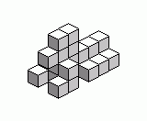  30 |  | 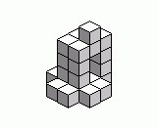  31 |  | 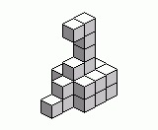  32
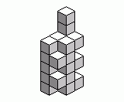  33 |  | 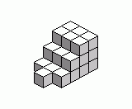  34 |  | 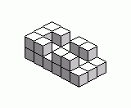  35 |  | 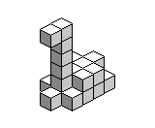  36
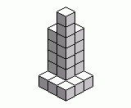  37 |  | 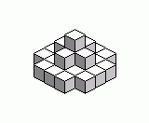  38 |  | 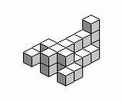  39 |  | 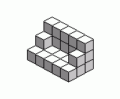  40

